花蓮縣性騷擾防治措施自主檢查表
一、基本資料：
單位名稱： 電話： 傳真：
地 址： 負責人姓名： 統一編號：
填表人姓名： 填表人電話(分機)：
二、單位類型：
□社會福利機構 □飲酒業 □交通運輸業 □觀光旅宿業 □宗教業 □補教業 □百貨公司業
□超級市場業 □民俗調理業 □競技及休閒運動場館業
三、單位人數：
(1)組織成員 ： 人 ‧指一群人為達特定目標，經由一定的程序所組成的團體人員
(2)受 僱 人： 人 ‧凡客觀上為他人之服勞務而受其監督者，均屬受僱人
(3)受服務人員： 人 ‧到貴單位接受服務且非上述兩者，如顧客、廠商、學生、個案、香客等
※以上任1項人員分類不重複計算，無者請填”0”。
單位總人數 = (1) + (2) + (3) = 人
四、檢核項目：請依總人數分類填寫下表
編號 | 項 目 | 應辦理事項(擇一) | 符合 | 說明
1 | 辦理教育訓練 | □定期舉辦。  □鼓勵參加。 |  | 每年應定期舉辦或鼓勵所屬人員參與性騷擾防治相關教育訓練，並予公差登記及經費補助。
請依總人數在下列 □ 中擇一勾選，並填寫對應之說明欄
2 | 總人數10人以上未滿30人 | 1.設立性騷擾事件申訴管道協調處理，包括性騷擾事件之專線電話、傳真、專用信箱或電子信箱，並規定處理程序及專責處理人員或單位。 | □ | - 專線電話：  - 專線傳真：  - 專用(電子)信箱地址：  - 處理程序(訂定後請自行留存待驗，無須回傳)  - 專責處理單位或人員姓名：
3 | 總人數30人以上 | 1.訂定性騷擾防治措施包含：性騷擾事件之專線電話、傳真、專用信箱或電子信箱，並規定處理程序及專責處理人員或單位，性騷擾防治之政策宣示及規章，性騷擾事件之協調及處理，行為人處罰規定，當事人隱私保密，其他性騷擾防治措施(可參考後附範例建置)。  2.公開揭示性騷擾防治措施（如張貼於單位公布欄或牆面等…）。 | □ | - 專線電話：  - 專線傳真：  - 專用(電子)信箱地址：  - 處理程序(訂定後請自行留存待驗，無須回傳)  - 專責處理單位或人員姓名：  - 公開揭示  □公開揭示照片  □網站揭示，網址：
本單位已依性騷擾防治法相關規定建置完善性騷擾防治措施。
負責人(簽名或蓋章)：
中華民國 113 年 月 日

回傳方式
填寫完畢自主檢查表後，擇以下其中一種方式回傳即可

一、拍照後於網站上傳
1.至網址https://forms.gle/FJ3S1nKUw1nWhzWx8或直接掃瞄QRcode進到網站上傳
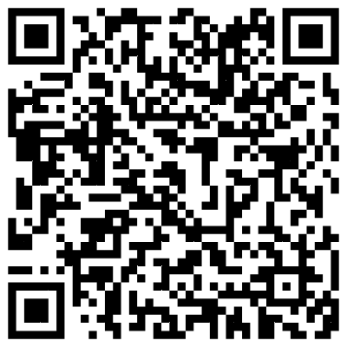

二、傳真回傳
請傳真至以下號碼，傳畢後請來電向聯絡人確認是否收到：
傳真號碼:(03)823-4983
電話號碼:(03)822-7171#385、386 呂小姐

三、郵件回傳
請寄送至：
地址：970花蓮縣花蓮市府前路17號
收件人：花蓮縣政府 社會處社會工作科 收

